W Królestwie Uśmiechu, w którym wszyscy byli dla siebie bardzo mili, w małym domku na przedmieściach stolicy wspólnie z rodzicami mieszkały siostry bliźniaczki - jasnowłosa Asia i czarnowłosa Basia.
Domek Asi i Basi
Na Asię mówiono „śmieszka”, bo zawsze była uśmiechnięta, cieszyło ją niemalże wszystko, miała wielu znajomych.
Basia natomiast od urodzenia była ze wszystkiego niezadowolona, a na wszelkie propozycje, prośby, pomysły odpowiadała NIE.
Cóż, czasami warto powiedzieć NIE, ale Basia odpowiadała przecząco na niemalże każde pytanie:
-Czy pomożesz mamie w zakupach? -NIE.
-Czy mogłabyś zanieść ten koszyk naszej chorej sąsiadce Misi? -NIE.
-Czy wiesz co poradzić, na nadmiar kumaków w ogrodzie? -NIE.
-Czy pójdziesz ze mną na spacer? -NIE.

Asia | Basia
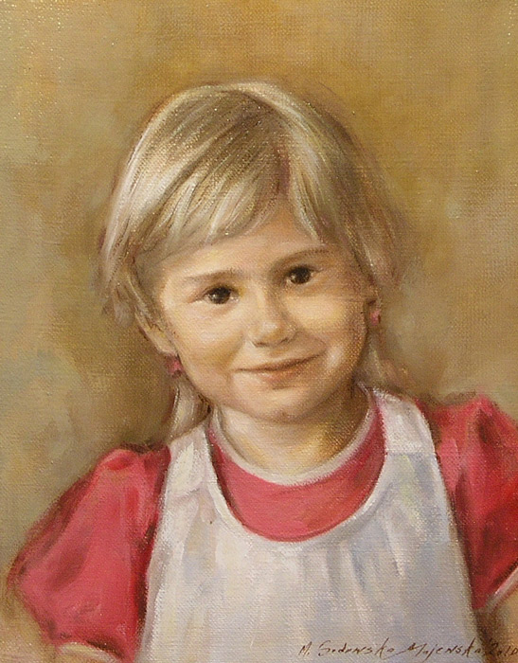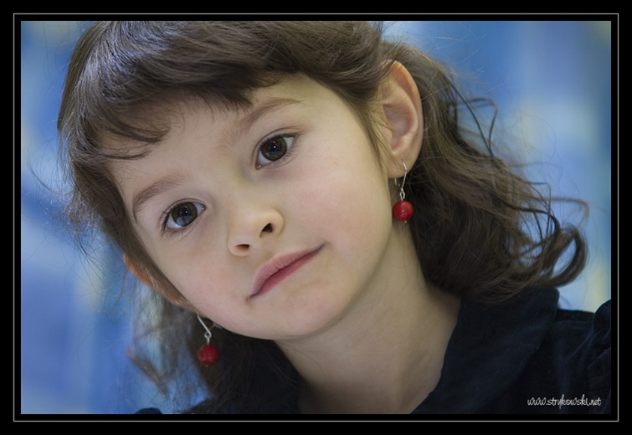
To sprawiało, że martwili się rodzice, martwiła się Asia, martwiło się nawet całe kuzynostwo. Nie było nadziei, że Basia kiedyś się zmieni.
Pewnego dnia królewski syn Miłosz Junior ciężko zachorował. Nadworny lekarz orzekł, że bez cudownego leku książę umrze pozostawiając kraj bez następcy tronu.
Królewski zamek
Wszyscy zastanawiali się cóż to za cudowny lek i gdzie go szukać. Nadworny lekarz powiedział, że po lekarstwo trzeba udać się aż do królestwa Smutku, w którym rządzi zła królowa Hermenegilda. Lek może zdobyć jedynie dziewczyna, która przepracuje tydzień w królewskiej kuchni i nie odmówi wykonania żadnego z poleceń nadwornego kucharza. Jeśli odmówi chociaż raz, przemieni się w kamienną rzeźbę i już zawsze będzie zdobić pałacową kolumnadę.
Pomimo ciężkiej próby, na którą wystawiała młode dziewczyny królowa Hermenegilda Wielka, na dworze Królestwa Uśmiechu pojawiła się nadzieja, a król obiecał, że ta panna, która zdobędzie lek dla chorego księcia Miłosza Juniora i uzdrowi go zostanie jego żoną.
Wiele dziewcząt próbował zdobyć lek dla młodego następcy tronu. Niestety polecenia wydawane przez kucharza były zwykle nie do wykonania. A to kazał przynieść z ogrodu ziele piołunu, które tam nie nigdy rosło, a to zamawiał owoce z drzewa, które nigdy ich nie miało.
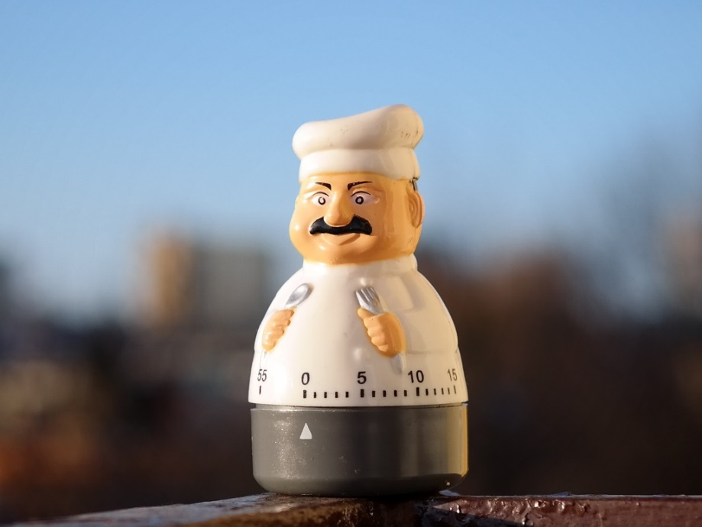
Kucharz królowej Hermenegildy
Dziewczyny raz po raz odmawiały, używały zakazanego słowa ”NIE”, a zła królowa Hermenegilda zamieniała je w figury pałacowej kolumnady.
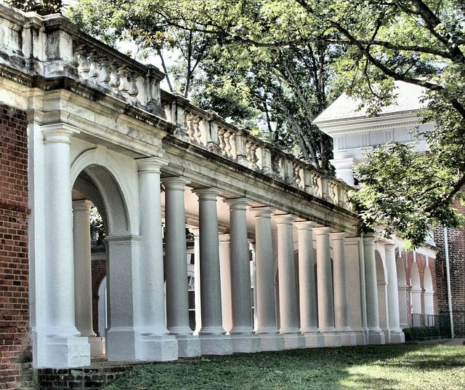
Figury pałacowej kolumnady
W Królestwie Uśmiechu coraz mniej było panien i coraz częściej zamiast zabaw i toastów słychać było płacz rodzin. W końcu przyszła kolej na Asię i Basię. Wszyscy mieszkańcy Królestwa byli przekonani, że Basia jako pierwsza odpadnie, zaprzeczy i zostanie przemieniona w kamienną rzeźbę, tymczasem to wesoła i zawsze uśmiechnięta Asia jako pierwsza odmówiła kucharzowi przyniesienia z ogrodu kwiatów nierosnącego tam bratka. Królowa Hermenegilda natychmiast zamieniła ją w kamienną rzeźbę.
W pałacowej kuchni została już tylko Basia. Tak, ta Basia, która zawsze mówiła NIE. Jakież było zdziwienie pałacowego kucharza kiedy na jego polecenia, które nie mogły zostać wykonane Basia odpowiadała: „Ależ TAK, ależ oczywiście. Właśnie wszystko zamówiłam przez internet. Zamówienie zostało przyjęte, czas oczekiwania to pięć dni roboczych. Płatne gotówką przy odbiorze. Proszę pamiętać, że wszelakie reklamacje należy zgłaszać w ciągu dwóch tygodni od otrzymania zamówienia.”
Na adres nadwornego kucharza przychodziły kolejne rachunki, które trzeba było realizować.
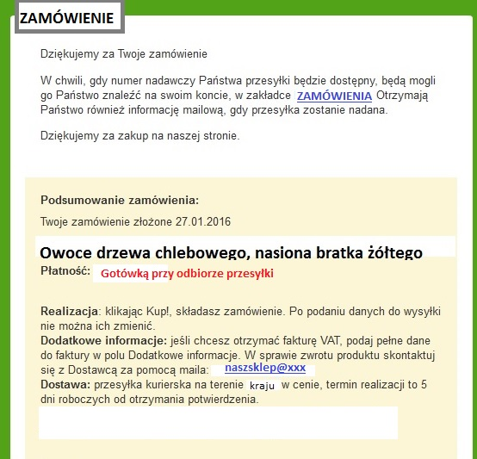
Internetowe zamówienie
Chociaż trudno w to uwierzyć, to właśnie Basia przez tydzień wykonała wszystkie polecenia nadwornego kucharza i to ona zdobyła cudowne lekarstwo dla chorego księcia Miłosza Juniora.
Basia całkowicie odmieniona uratowała następcę tronu i odczarowała wszystkie zaklęte w kamień młode dziewczyny, w tym także swoją siostrzyczkę Asię. Najbardziej z odmiany Basi ucieszyła się Asia. Od tej pory dziewczęta znakomicie się rozumiały, razem cieszyły się z każdej wspólnie spędzonej chwili, odwiedzały schorowaną sąsiadkę Misię, a nawet wyłapały nadmiar kumaków, które nękały okoliczne ogrody.

A czy któraś z sióstr wyszła za mąż za następcę tronu Królestwa Uśmiechu księcia Miłosza Juniora? Cóż, to już zupełnie inna historia.
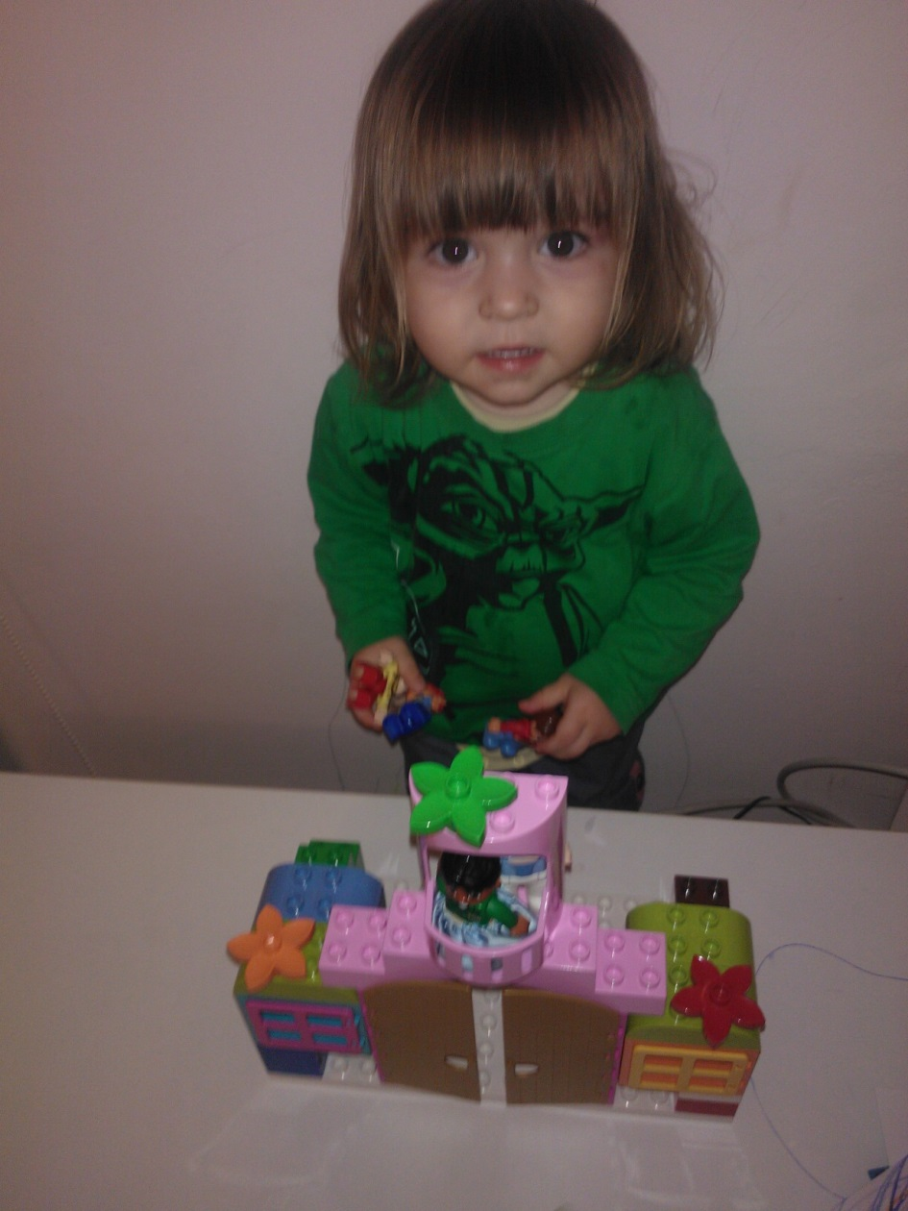
Koniec bajki

